МУНИЦИПАЛЬНОЕ ДОШКОЛЬНОЕ
ОБРАЗОВАТЕЛЬНОЕ УЧРЕЖДЕНИЕ
«Центр развития ребёнка – детский сад «Росинка»
Муниципального района город Нерехта и
Нерехтский район Костромской области

«СОГЛАСОВАНО»  Начальник отделения ГИБДД ОМВД России по району город Нерехта и Нерехтский район  майор полиции  _____________Козырев А. В.  «__»_____________2018 г. |  |  | «УТВЕРЖДАЮ»  Заведующая МДОУ «ЦРР - детский сад «Росинка»  № приказа ___ от «___»_____2018 г.  ________Барашкова Е.А.

ПЛАН –ПРОГРАММА РАБОТЫ
ПО ПРОФИЛАКТИКЕ ДЕТСКОГО
ДОРОЖНО- ТРАНСПОРТНОГО ТРАВМАТИЗМА
на 2018 – 2019 учебный год
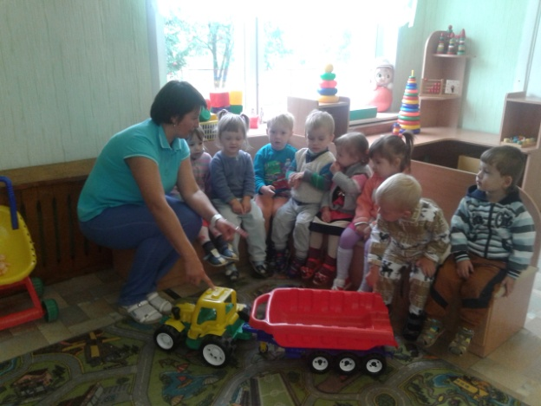
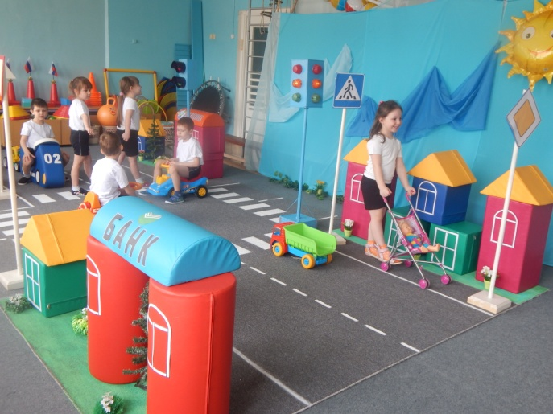

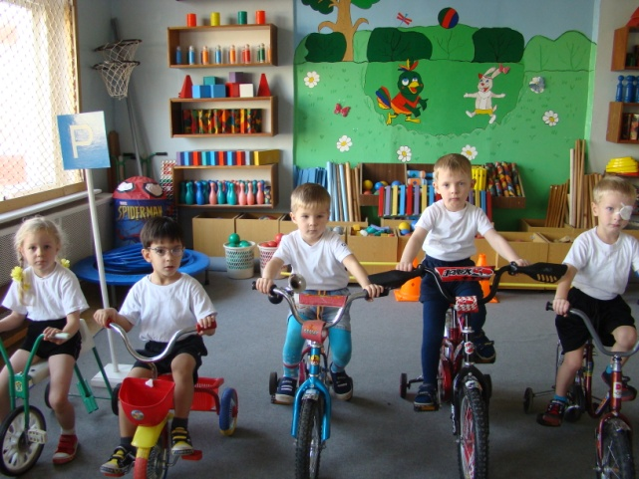
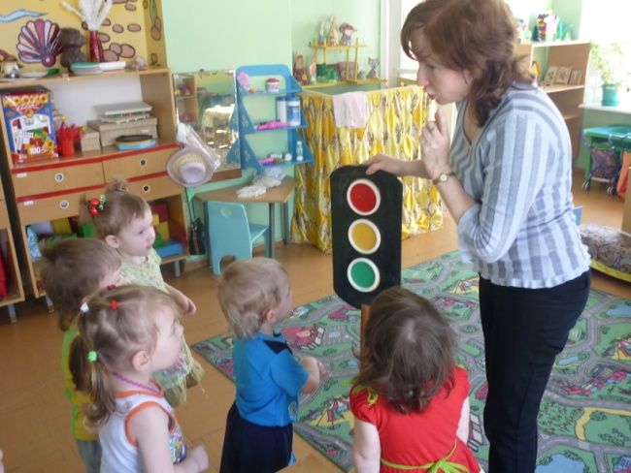

Актуальность: В связи с увеличением количества автомашин и ростом интенсивности дорожного движения необходимо разрабатывать и с каждым годов совершенствовать и систематизировать комплекс самых разнообразных мероприятий по формированию у детей навыка правильного поведения на улице. Знакомить с этими правилами нужно начинать с раннего возраста, так , как знания полученные в детстве, наиболее прочны, а правила, усвоенные в дошкольные годы, впоследствии становятся нормой поведения, а их соблюдение – потребностью человека. Однако этот процесс происходит медленно, нуждается в совершенствовании, и разработке и принятии единых программ, методических разработок.
Цель программы: Создание условий, обеспечивающих процесс обучения воспитанников ПДД и формирование у детей необходимых умений и навыков, выработке положительных устойчивых привычек безопасного поведения на улице.
Задачи:
• Создать в пед.коллективе атмосферу значимости по проблеме «Предупреждение детского дорожно – транспортного травматизма»;
• Повысить уровень проф.компетенктности педагогов по данному вопросу;
• Формировать у детей практические навыки поведения в различных ситуациях уличного движения и соответствующую модель поведения;
• Активизировать внимание родительской общественности к решению задач по обучению дорожной азбуки;
• Организовать предметно – развивающую среду в группах;
• Привлечь к решению проблемы учреждения социума города: администрацию муниципального района; городскую библиотеку, органы здравоохранения и ГИБДД.

Принципы организации программы:
1. Последовательности – любая новая ступень в обучении опирается на полученные ранее знания.
2. Наглядности – дети должны сами всё увидеть, услышать, потрогать, и, тем самым, реализовать стремление к познанию.
3. Интеграции – интегративность всех видов детской деятельности, реализующихся в образовательном процессе.
4. Дифференцированного подхода – решаются задачи эффективной педагогической помощи детям в совершенствовании их личности, способствует созданию специальных педагогических ситуаций, помогающих раскрыть психофизические, личностные способности и возможности ребёнка.
5. Возрастной адрессованности – одно и то же содержание используется для работы в разных возрастных группах с усложнением, соответствующим возрастным особенностям детей.
6. Преемственности – взаимодействие с ребёнком в условиях образовательного учреждения и семьи – ничто не убеждает лучше примера родителей.

Методы и технологии, применяемые в работе с детьми:
• Моделирование опасных и безопасных ситуаций.
• Технология игрового обучения;
• Методы наблюдений и бесед;
• Интерактивные методы ( аудио, видео, презентации );
• Личностно – ориентированная технология.

Методы активизации родителей и педагогов:
• Обсуждение разных точек зрения;
• Решение проблемных задач семейного воспитания;
• Ролевое проигрывание ситуаций;
• Тренинги;
• Опросники;
• Экспресс – тесты;
• Анкетирование;
• Акции;
• Инструктажи.

Месяц | Работа с педагогами  Перспективный план работы по профилактике детского дорожно- транспортного травматизма |  | Работа с детьми | Работа с родителями | Ответственный
Август | 1. Рассмотрение вопросов профилактики детского дорожно- транспортного травматизма и обсуждение планов мероприятий по ПДД на новый учебный год  2. Оформление в группах уголков по ПДД АО возрасту |  | 1. Организация игр- ситуации по возрастным группам  2. Мастер—класс по изготовлению светоотражающих элементов «Засветись» | Консультация «Безопасность ваших детей в ваших руках» | Старший воспитатель, воспитатели
Отметка о выполнении
Сентябрь | 1.Консультация - инструктаж по выполнению инструкции по обеспечению безопасности детей на улицах  2. Оформление в группах уголков по ПДД по возрасту |  | 1.Проведение игр- ситуации по группам.  2. Театральное представление «Правила дорожные надо знать и уважать»  3. «Неделя дорожной безопасности» (24-28.09.2018 г.) | 1. Участие родителей в областном родительском собрании по вопросам детской дорожной безопасности (в режиме видеоконференции)  2.Консультация - инструктаж для родителей по профилактике дорожно- транспортного травматизма | Старший воспитатель;  Воспитатели
Отметка о выполнении
Октябрь | Инструктаж «Соблюдение правил дорожного движения при организации экскурсии» |  | 1. Проведение игр-ситуаций по группам.  2. Тематическая выставка «Рисуем улицы нашего города». | 1. Родительское собрание «Роль родителя в воспитании «Грамотных пешеходов» с приглашением инспектора ГИБДД  2.Наглядная информация для по профилактике дорожно – транспортного травматизма | Старший воспитатель;  Воспитатели, инспектор по ГИБДД
Отметка о выполнении
Участие в социальном проекте «Грамотный пешеход»
 | Деловая игра «Как воспитать грамотного пешехода» |  | 1.Организация «дорожных экскурсий» (заочных) с привлечением родителей  2. Квест – игра «Дорога без опасности» | 1.Мастер- класс «Лучик безопасности»  2. Консультационные часы «Как воспитать грамотного пешехода»  3.. Организация семейного спортивного конкурса «Мы пешеходы». | Старший воспитатель, воспитатели
Отметка о выполнении
Ноябрь | Консультация «Целевые прогулки как форма профилактики детского дорожно-транспортного травматизма» |  | 1. Проведение игр- ситуаций по группам.  2. Организация заочных экскурсий с использованием фото пешеходных переходов, перекрёстков в районе расположения ДОУ  3. Мероприятие с приглашением отряда юных инспекторов ЮИДД | 1.Акция - инструктаж «Детское кресло в автомобиле» в рамках профилактической акции «Кресло безопасности» | Старший воспитатель;  воспитатели, руководитель отряда ЮИДД Кислова Ю. А., инструктор по физической культуре
Отметка о выполнении
Ноябрь- декабрь Участие в социальном профилактическом мероприятии «Кресло безопасности»
 | Разработка памяток «Кресло безопасности» |  | 1. Организация игровых программ, интерактивных занятий «Ответственный пассажир» | 1. Мобильные практикумы для родителей по правилам перевозки детей  2. Работа «родительских патрулей» по выявлению нарушений правил перевозки детей в салоне автомобиля
Отметка о выполнении
Декабрь | Мастер- класс « Игры по ПДД для детей дошкольного возраста» |  | 1. Проведение игр- ситуаций по группам «Транспорт» (младший возраст)  2.Литературный калейдоскоп «Красный, жёлтый, зелёный»  3. Конкурс рисунков «Я в автомобиле» в рамках профилактической акции «Кресло безопасности» | 1.. Написание сочинения «Как я обеспечиваю безопасность своего ребенка на улице и в автомобиле». | Старший воспитатель, воспитатели
Отметка о выполнении
Январь | Месячник безопасности «Безопасная азбука»  -безопасность дома и на улице  -пожарная безопасность |  |  |  | Старший воспитатель, воспитатели
Отметка о выполнении
Февраль | 1.Смотр – конкурс «Уголков безопасности ПДД»  2.Практико- ориентированный проект «Лэпбук по ПДД» | 1. Проведение игр- ситуаций «Мы – пешеходы» (младший возраст)  Организация квеста «Гении дороги» (старший возраст) |  | 1. Инструктаж «Родители - образец поведения на улицах и дорогах». | Старший воспитатель;  воспитатели
Отметка о выполнении
Март | Формирование банка видеоматериалов по ПДД | 1.Проведение игр- ситуаций по группам.  2. Просмотр презентации «Правила дорожные знаю я»  3. Организация конкурса стихов на тему «Моя безопасность в нашем автомобиле» |  | 1.Круглый стол «Чтобы не случилось беды!» - меры предупреждения детского травматизма с приглашением инспектора ГИБДД  2.Пропагандистская акция «Ребёнок главный пассажир!» | Старший воспитатель;  воспитатели
Отметка о выполнении
Участие в социальном проекте «Юный пешеход»
Отметка о выполнени
Апрель | Составление методических разработок по обучению детей правилам дорожного движения | - Проведение игр- ситуаций по группам.  2. Конкурс юных велосипедистов «Безопасное колесо»  3. Мероприятие с приглашение отряда юных инспекторов ЮИДД |  | Выставка художественной литературы по проблеме. | Старший  воспитатель;  воспитатели,  руководитель отряда ЮИДД Кислова Ю. А.
Отметка о выполнении
Май | Круглый стол- анализ состояния работы по организации обучения детей ПДД | 1. Проведение игр- ситуаций по группам.  2. 1. Организация мероприятий на транспортной площадке (конкурсы, игры). |  | Консультация  «Презентация условий для обучения детей ПДД на улице». | Старший воспитатель;  воспитатели
Отметка о выполнении
Июнь | Тестирование «Выявление знаний и умений педагогов по тематике». | 1. Проведение игр- ситуаций по группам.  2. Работа на транспортной площадке (конкурсы, игры). |  | Инструктаж «Обратите внимание, на улице- лето» (правила безопасности на улице, на воде) | Старший воспитатель;  воспитатели
Отметка о выполнении
Июль | Разработка перспективных планов по ПДД в соответствии с диагностическими данными. | Праздник «Правила дорожные знать каждому положено». |  |  | Старший воспитатель;  воспитатели
Отметка о выполнении
Август | Творческие отчеты воспитателей «Организация работы с  детьми по ПДД в летний период». Оформление фотоальбомов в группах об участии детей в тематических занятиях и конкурсах. | 1. Организация мероприятий на транспортной площадке (конкурсы, игры). |  | Инструктаж «Вместе в детский сад идём» | Старший воспитатель;  воспитатели
Отметка о выполнении
В течение года | Ведение накопительной папки по профилактике ДТТ |  |  |  | Старший воспитатель;  воспитатели
Отметка о выполнении
Согласно положениям о конкурсах | Участие в городских, областных конкурсах и всероссийских конкурсах, объявляемых газетой «Добрая Дорога Детства» |  |  |  | Старший воспитатель;  воспитатели
Отметка о выполнении

Согласно положениям ГИБДД | Участие в проведении Всероссийских социальных кампаниях, организуемых Госавтоинспекцией МВД России |  |  |  | Старший воспитатель, воспитатели
Отметка о выполнении
Согласно приказу Отдела по образованию | Проведение инструктажей для родителей, воспитателей |  |  |  | Старший воспитатель;  воспитатели
Отметка о выполнении

